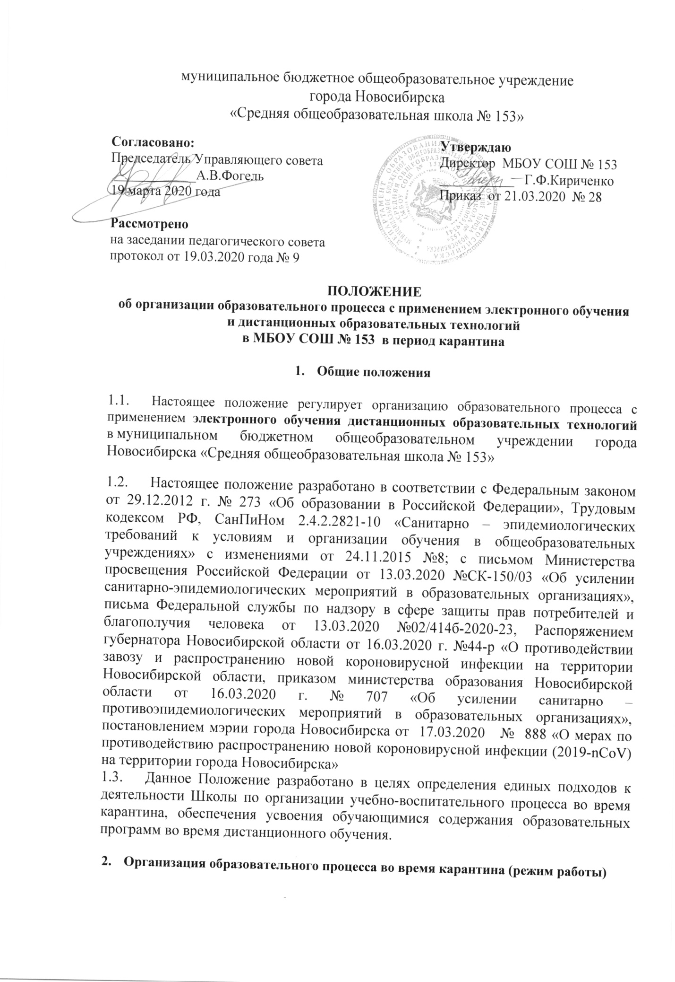

2.1. Директор Школы на основании указаний вышестоящих органов управления образованием или на основании заявлений родителей (законных представителей) учеников образовательной организации издает приказ о переходе на дистанционное обучение всей школы или об индивидуальных переходах на дистанционное обучение отдельных учащихся или отдельных классов и организации карантинного режима в школе (классе).
2.2. Во время карантина деятельность Школы осуществляется в соответствии с утвержденным режимом работы, деятельность педагогических работников – в соответствии с установленной учебной нагрузкой, расписанием учебных занятий, иных работников – режимом рабочего времени.
2.3. Директор Школы:
- готовит нормативную базу (локально-правовые акты) на основе нормативно-правовых документов;
- осуществляет контроль ознакомления всех участников учебно-воспитательного процесса с документами, регламентирующими организацию работы Школы во время карантина;
- контролирует соблюдение работниками Школы карантинного режима;
- осуществляет контроль реализации мероприятий, направленных на обеспечение выполнения образовательных программ;
- принимает управленческие решения, направленные на повышение качества работы Школы во время карантина.
2.4. Системный администратор (администратор сайта):
- размещает на главной странице сайта школы оперативную информацию для обучающихся и родителей (телефон «горячей линии», контакты учителей и работников школы, графики и расписание занятий, телефоны службы психологической поддержки и социальной помощи;
- доводит до сведения учителей, обучающихся и родителей минимальные технические условия, необходимые для реализации общеобразовательной программы с применением электронного обучения и дистанционных образовательных технологий с любых устройств
(компьютер, ноутбук, планшет и иное)
2.5. Заместитель директора по учебно-воспитательной работе:
- организует разработку мероприятий, направленных на обеспечение выполнения образовательных программ обучающимися, находящимися на дистанционном обучении; определяет совместно с педагогами систему организации учебной деятельности с обучающимися во время карантина: виды, количество работ, форму обучения (дистанционная, самостоятельная и др.), сроки получения заданий обучающимися и предоставления ими выполненных работ, сроки размещения информации на сайте школы;
- осуществляет информирование всех участников учебно-воспитательного процесса (педагогов, обучающихся, родителей (законных представителей) обучающихся, иных работников Школы об организации работы во время карантина, в том числе через сайт школы;
- осуществляет контроль корректировки календарно-тематического планирования рабочей программы педагогами Школы;
- разрабатывает рекомендации для участников учебно-воспитательного процесса по организации работы во время карантина, организует использование педагогами дистанционных форм обучения, осуществляет методическое сопровождение и контроль внедрения современных педагогических технологий, методик, направленных на увеличение резервных часов, с целью реализации в полном объеме образовательных программ;
- осуществляет контроль индивидуальной работы с обучающимися, находящимися на дистанционном режиме обучения;
- обеспечивает организационно-педагогическую деятельность педагогического коллектива в соответствии с планом работы Школы в дистанционном режиме;
- анализирует деятельность по работе Школы во время карантина.
Заместитель директора по учебно-воспитательной работе:
2.6. Заместитель директора по научно-методической работе организует:
- научно-методическую работу;
- повышение квалификации педагогических работников;
- участие педагогов и обучающихся в олимпиадах, научно-практических конференциях, конкурсах и мониторингах различного уровня в онлайн и дистанционных формах;
2.7. Заместитель директора по воспитательной работе:
- организует родительские собрания онлайн, разъясняет родителям особенности дистанционного режима, способы обратной связи, необходимость соблюдения карантинного режима с целью обеспечения сохранности жизни и здоровья обучающихся Школы, отвечает на их вопросы;
- разрабатывает рекомендации для классных руководителей по вопросам воспитания детей в условиях ограничительных мер, связанных с карантином;
- осуществляет методическое сопровождение и контроль реализации планов воспитательной работы
- организует участие педагогов и обучающихся в олимпиадах и конкурсах различного уровня в онлайн и дистанционных формах;

2.8. Классный руководитель:
- проводят разъяснительную работу с родителями (законными представителями), доводят информацию о карантинном режиме в классе и его сроках через запись в дневниках, электронную почту, используя любые другие доступные виды электронной связи с родителями обучающихся или личное соблюдение по стационарному (мобильному) телефону;
- доводят информацию до обучающихся и их родителей (законных представителей) о том, где и как можно получить задания, как осуществлять обратную связь с учителями предметниками на период карантинного режима с целью выполнения программного материала, в том числе в дистанционном режиме;
- информирует родителей (законных представителей) об итогах учебной деятельности их детей во время карантина, в том числе с применением дистанционных форм обучения и самостоятельной работы обучающихся;
- организует участие обучающихся (обучающихся совместно с родителями) в олимпиадах, научно-практических конференциях, конкурсах и в мониторингах различного уровня в онлайн и дистанционных формах.
2.9. Социальный педагог и педагог-психолог:
- осуществляют тесное взаимодействие с администрацией школы, классными руководителями и учителями- предметниками с целью выявления групп детей «особого внимания», со школьной неуспешностью и девиантным поведением;
- оказывают помощь в преодолении трудностей из
3. Организация педагогической деятельности

3.1. Продолжительность рабочего времени педагогов во время дистанционного обучения определяется исходя из недельной учебной нагрузки в учебный период в соответствии с расписанием уроков;
3.2. Педагоги своевременно осуществляют корректировку календарно-тематического планирования рабочей учебной программы с целью обеспечения освоения обучающимися образовательных программ в полном объёме при переходе на дистанционное обучение, ежедневно в соответствии с утвержденным расписанием уроков вносят домашнее задание в электронный журнал до начала занятий, вносят оценку учащихся в электронный журнал. Осуществляют обратную связь с учащимися в электронном виде, используя цифровые образовательные платформы, электронный журнал, электронную почту и т.п.
3.3. С целью прохождения обучающимися образовательных программ в полном объёме педагоги применяют разнообразные формы самостоятельной работы, дистанционные формы обучения. Информация о применяемых формах работы, видах самостоятельной работы доводится педагогами, классными руководителями до сведения обучающихся, их родителей (законных представителей).
3.4. Самостоятельная работа обучающихся во время дистанционного обучения может оцениваться педагогом в соответствии с разработанным в школе положением об оценивании через обратную связь в электронном виде, либо через проверочные работы по предмету после окончания карантина (дистанционного обучения).
3.5. Самостоятельная деятельность обучающихся во время карантина (дистанционного обучения) может быть оценена педагогами только в случае достижения положительных результатов.
3.6. По темам и заданиям, вызвавшим затруднения у обучающихся при самостоятельном изучении, учителем проводится корректировка после выхода с карантина, пробелы устраняются через индивидуальную работу с обучающимися.

4. Деятельность обучающихся во время карантина

4.1. Во время карантина (дистанционного обучения) обучающиеся не посещают школу. Получение заданий и другой важной информации осуществляется через электронный журнал, сайт школы, другие виды электронной связи по договоренности с учителем и классным руководителем.
4.2. Обучающиеся самостоятельно выполняют задания, изучают указанные учителями темы с целью прохождения материала, в том числе с применением дистанционных технологий, используя цифровые образовательные платформы, указанные учителем.
4.3. Обучающиеся представляют выполненные во время карантина задания в соответствии с требованиями педагогов в электронном виде в сроки установленные педагогом.

5. Права и обязанности родителей во время карантина

5.1. Родители обучающихся (законные представители) имеют право:
- получать от классного руководителя информацию о карантинном режиме в классе (школе) и его сроках через запись в дневниках обучающихся электронную школу или личное сообщение по стационарному телефону, социальные сети и др.;
- получать информацию о текущей успеваемости и итогах учебной деятельности своих детей во время карантина (дистанционного обучения), в том числе через электронный дневник учащегося;

5.2. Родители обучающихся (законные представители) обязаны:
- осуществлять контроль выполнения их ребенком карантинного режима;
- осуществляют контроль выполнения домашних заданий во время карантина, в том числе с применением дистанционных технологий.
5.3. В случае, если семья находится в трудной жизненной ситуации и не может организовать для ребенка дистанционное обучение с использованием компьютера (интернета), определяются индивидуальные задания для ребенка с использованием учебников и других методических пособий заблаговременно (до перехода на дистанционное обучение), оцениваются знания таких учащихся после окончания карантинного режима.

6. Ведение документации

6.1. Педагогами проводится корректировка календарно – тематического планирования (при необходимости) и делается отметка в соответствии с требованиями оформления календарно-тематического планирования, установленными общеобразовательным учреждением. В случае невозможности изучения учебных тем обучающимися самостоятельно, учитель-предметник может организовать прохождение материала (после отмены карантинных мероприятий) при помощи блочного подхода к преподаванию учебного материала, о чем делается специальная отметка в календарно-тематическом планировании.
6.2. Согласно расписанию уроков в электронном журнале заполняются темы занятия в соответствии с изменениями, внесенными в календарно-тематическое планирование, домашнее задания и другие задания для учащихся с указанием их выполнения и формами оценивания.
6.3. Тема контрольной, практической, лабораторной и др.работ, не требующих проведения непосредственно на учебных занятиях, записывается в классный журнал в соответствии с изменениями, внесенными в календарно-тематическое планирование.
6.4. Отметка обучающемуся за работу, выполненную во время карантина, выставляется в графу журнала, соответствующую теме учебного задания.
6.5. Отметка об отсутствии учащегося на уроке не ставится, кроме случаев болезни учащегося (по сообщению от родителей) и если его состояние здоровья не позволяет выполнять учебные задания в указанные сроки, по окончании карантина учащийся и его родители (законные представители) должны подтвердить сроки болезни ребенка справкой от врача.

